- 邮轮工资实在高，月薪550-1800美金，折合人民币真激动。


2. 福利多多心情好，生活质量没得说，免费食宿专享甲板健身房，酒吧俱乐游泳三不误，还有邮递汇款医务室，打个电话解相思。


3.工作环境那叫棒，海上移动的小城市，职业熏陶很重要，星级酒店不如它，高逼格有魅力。


4.年少有个环球梦，如今不再是难题，边工作边旅游，赏尽天下情和景，阅尽世间美和雅。

5.提高英语听读写，从此不再开口难，堪比母语顺口溜，未来发展真光明。
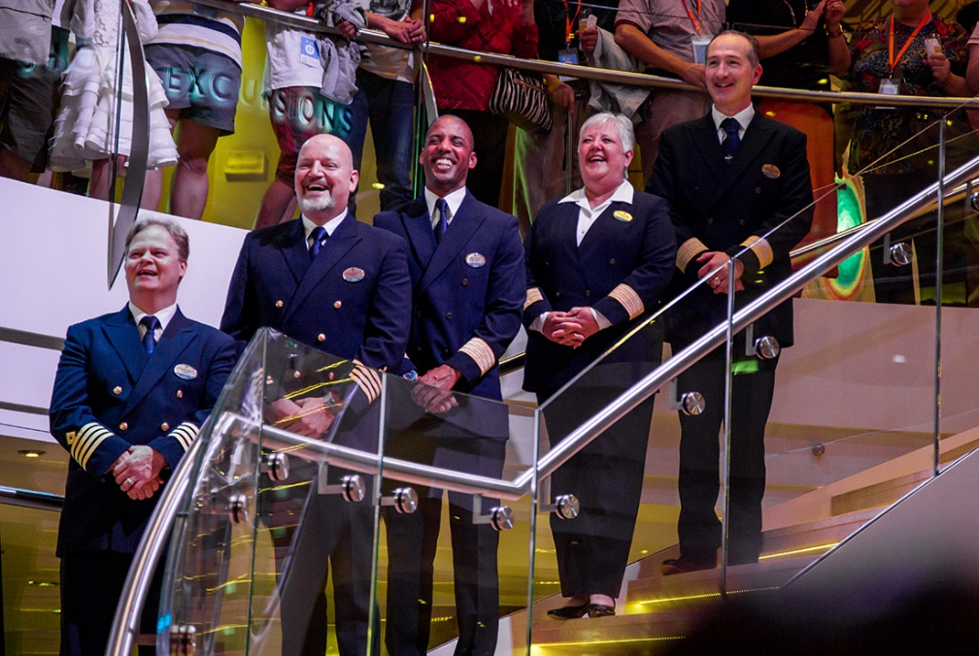
6.就业前景很广阔，海转陆是亮点，工作经历是财富，大boss很看重，升职升职再升职，加薪加薪再加薪。
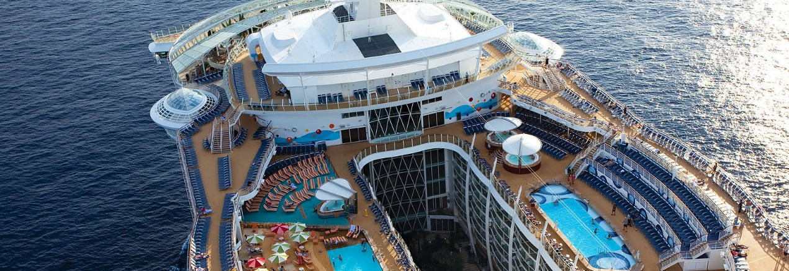
7.开拓国际化视野，汲取国际化知识，修成国际化素养，孕育国际化理念，21世纪人才势在必得！
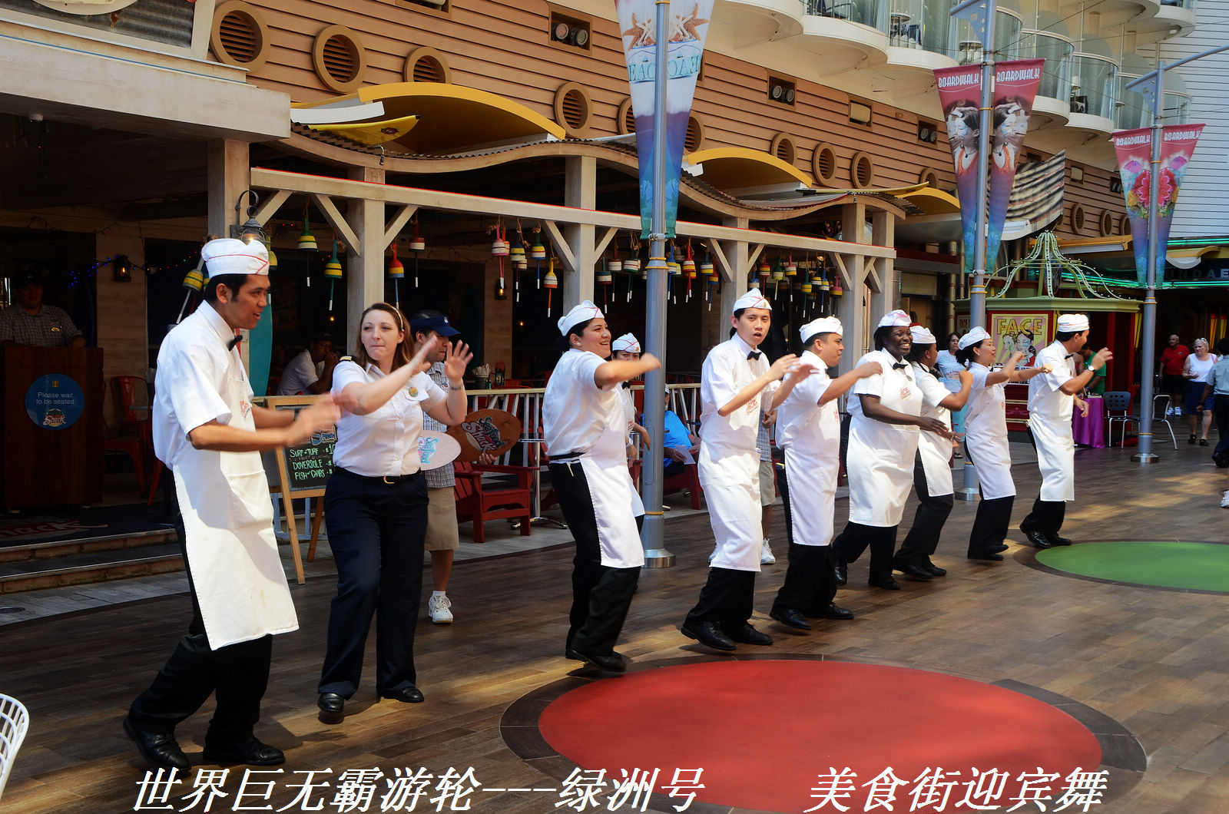
8.行业发展前景好，国家支持和助推，全球合作伙伴多，抓住机会最明智。
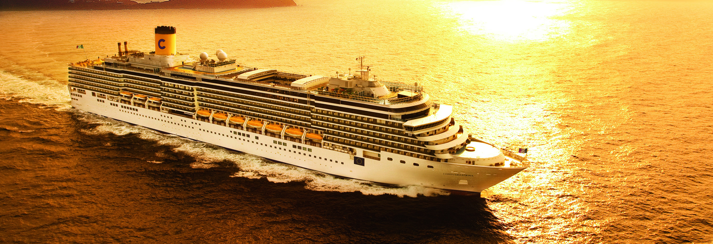
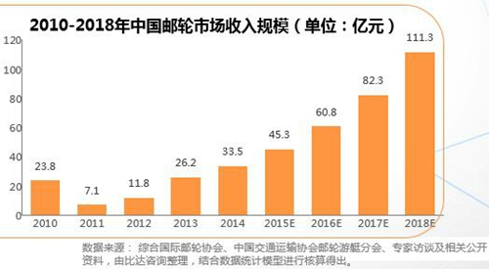
9.就业空间非常大，每艘邮轮一千多，空缺大招聘广，好就业好发展。
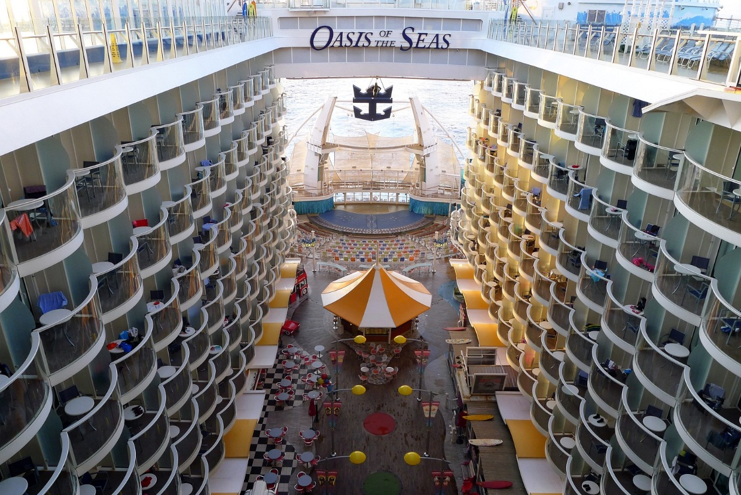
10.打造遍布全球人脉资源，奠基未来创业就业发展，成就缤彩纷呈美丽人生。
